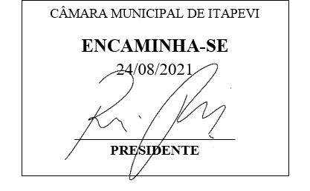
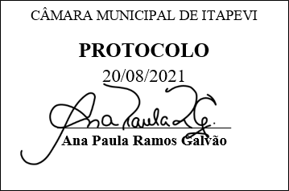
INDICAÇÃO nº 1889/2021
Súmula: - Solicita providências do Executivo junto a Secretaria do Meio Ambiente e Defesa dos Animais, Sr. Paulo Rogiério, para que realize o corte da árvore localizada na Rua José Januário ao lado do nº 11Q, esquina com a Rua Voturama - Jardim Rosemary - neste Município.
INDICO à Mesa, na forma regimental vigente, seja oficiado ao Excelentíssimo Igor Soares, Prefeito Municipal, para que interceda junto a Secretaria do Meio Ambiente e Defesa dos Animais, e realize o corte da árvore localizada na Rua José Januário ao lado do nº 11Q, esquina com a Rua Voturama - Jardim Rosemary – neste Município.
Justificativa
Senhor Presidente: -
Senhores Vereadores: -
Senhoras Vereadoras: -

O pedido se faz necessário, pois a árvore em questão tem causado transtornos aos moradores das casas vizinhas, por se tratar de uma espécie que possui uma estrutura grande e galhos compridos. As fiações elétricas estão todas comprometidas, sem contar em dias de chuvas que os galhos acabam sendo derrubados nos telhados e nas ruas.
Acredito que uma vistoria se faz necessária, visando o bem estar de todos que trafegam pelo local.
Sendo assim, para que possamos inibir problemas de maior gravidade se faz necessário o corte da árvore.
Sala das Sessões Bemvindo Moreira Nery, 19 de agosto de 2021.
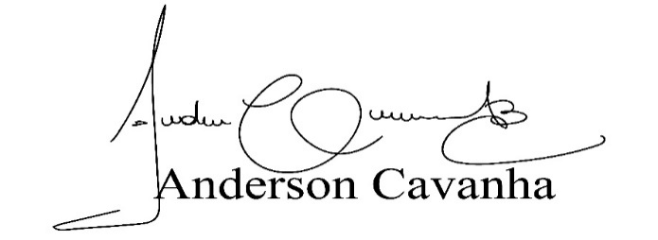
(Bruxão Cavanha – PL)
Vereador

